重庆轻工职业学院基建后勤处行政人员招聘启事

重庆轻工职业学院是于2011年经重庆市人民政府批准、国家教育部备案的全日制普通高等院校，是教育部学校规划建设发展中心“应急安全智慧学习工场项目”试点学校，是全国德育先进单位、改革开放40周年重庆校园文化百强学校、重庆市学生管理工作先进单位。
学校坐落于重庆市主城区高新区科学城，与大学城毗邻。紧邻交通枢纽中心，地理位置优越，交通便捷。建筑风格独特，西班牙帕提欧别墅校园，古朴典雅，宁静秀美。
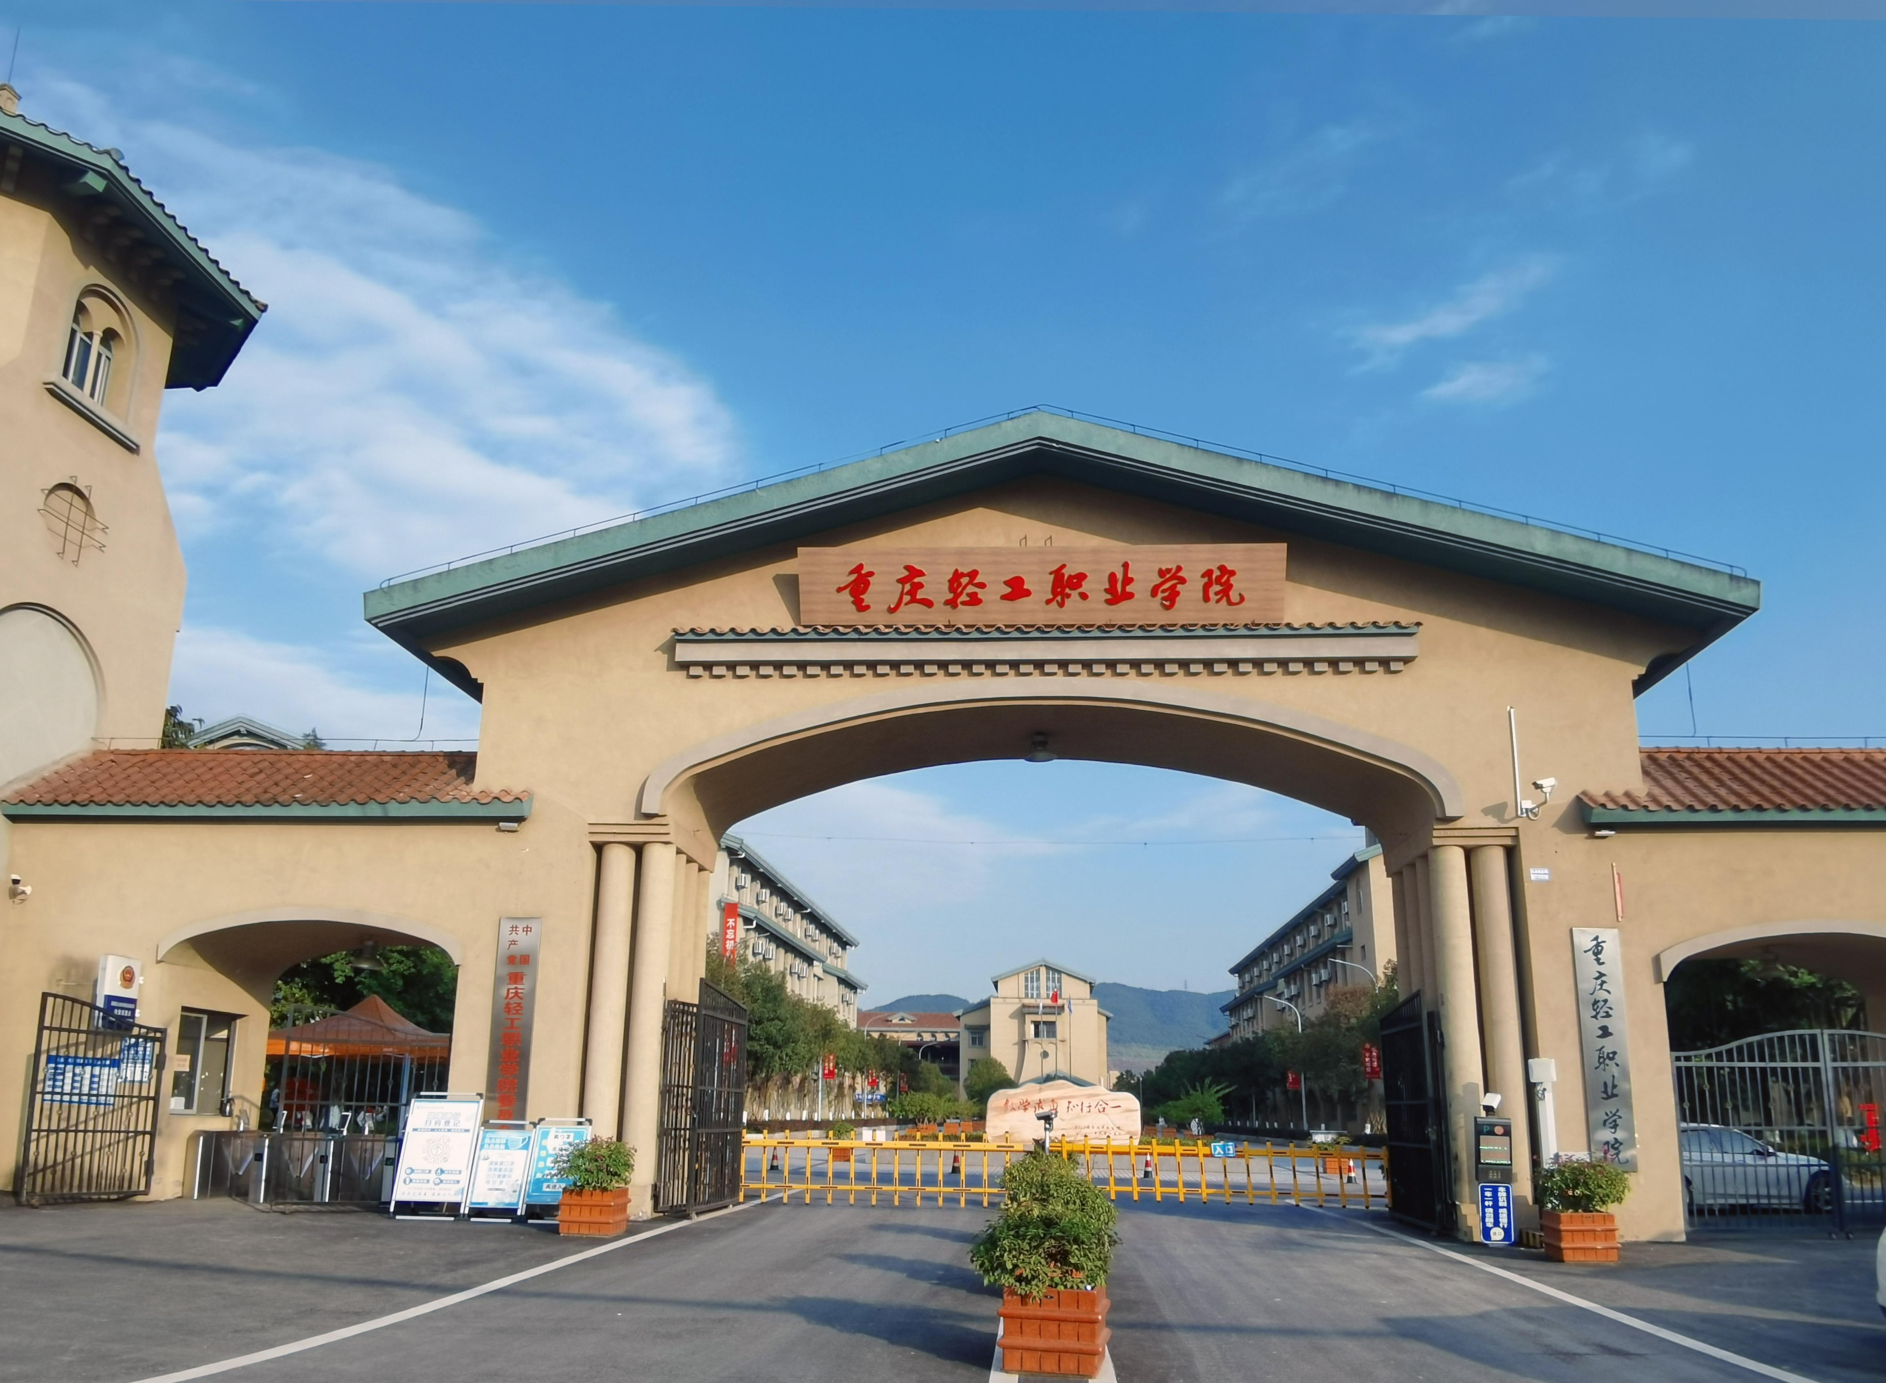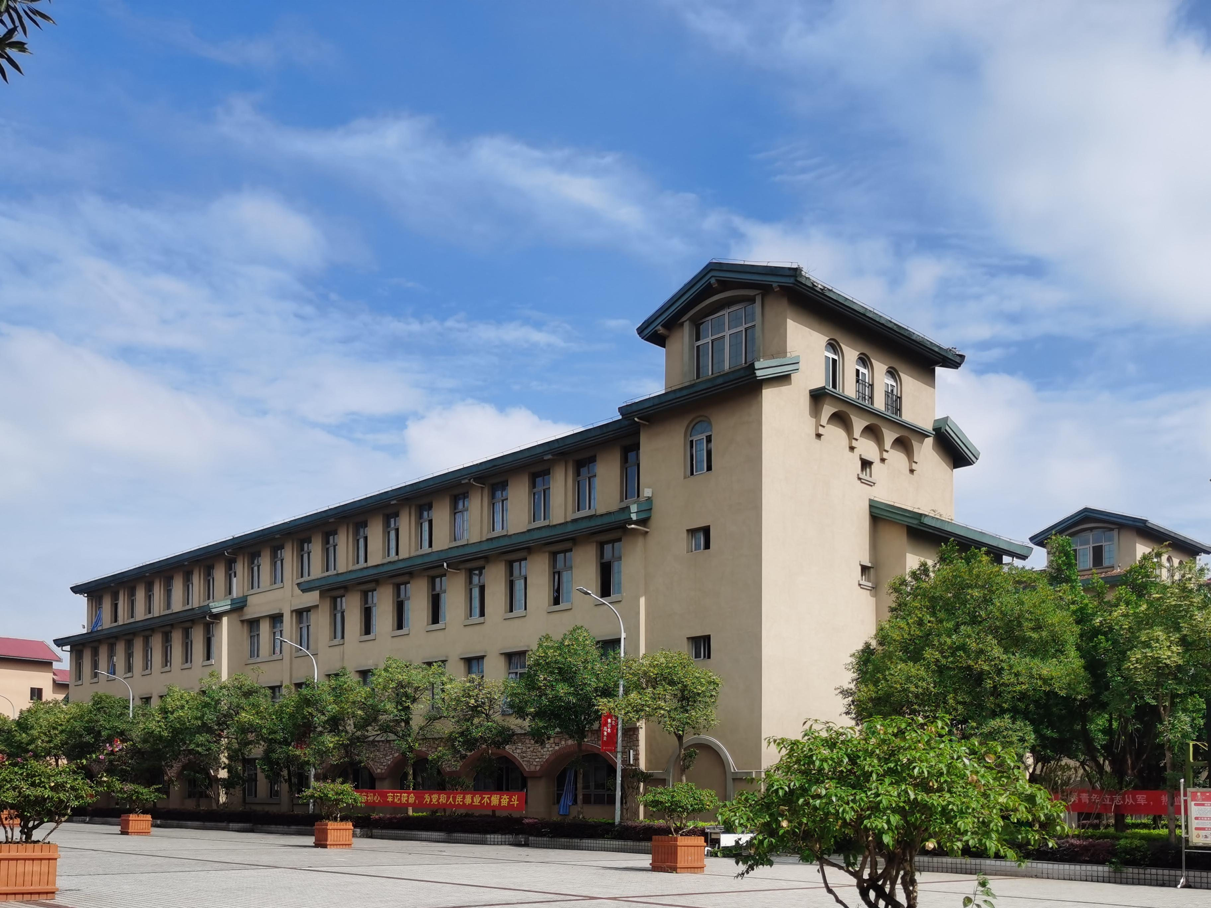

一、岗位和性质
（一）岗位
基建后勤处行政职员 1名
（二）岗位性质
非事业编制岗位人员，正式聘用后与应聘人员签订聘用合同，缴纳五险一金。
二、招聘方式与条件
（一）招聘方式
采取双向选择、直接考核的方式进行，包括自我介绍、试讲、专业问答、技能展示等环节。
（二）招聘条件
1.具有中华人民共和国国籍，拥护中国共产党的领导，政治立场坚定，贯彻党的教育方针，遵纪守法，品行端正，思维敏捷、表达能力强，热爱教育事业，具有履行岗位职责所需的理论水平。
2.具备较强的施工组织、现场质量技术督察能力；
3.具有本科及以上学历学位，建筑工程类专业；
4.具有较强的语言及文字综合能力和办公软件处理能力，沟通协调能力较强。
5.男女不限，从事房屋施工管理3年以上。
三、招聘程序
（一）报名
1.报名日期：即日起招满即止。
2.报名方式：采取网络报名的方式进行。
3.须提交个人材料
（1）重庆轻工职业学院应聘人员报名登记表（附件1）；重庆轻工职业学院应聘教师名单汇总表（附件2）；
（2）个人简历；
（3）本人身份证扫描件；
（4）本人大学及以上学历及学位证书（境外获得学历学位者应提供教育部留学服务中心出具的《国外学历学位认证书》）扫描件；学信网上学历证书电子注册备案表和学籍在线验证报告；
（5）获奖证明、教学科研成果证明。
4.材料提交方式
请将以上所有材料（含表格、证件扫描件及简历等）打包成10M以内的压缩文件，文件命名及电子邮件主题为“姓名+最高学历+所学专业+应聘岗位+高校招聘网”，发送至电子邮箱：cqivcrsc@163.com 抄送 565088167@qq.com
（二）资格审查
报名结束后，学校招聘岗位要求对应聘人员进行资格审查，确定进入面试考核的人员名单。对符合参加面试条件的，将通过电话方式通知应聘人员。
资格审核工作贯穿招聘全过程，在招聘的任何环节发现应聘人员不符合资格条件或弄虚作假的，均取消聘用资格。
（三）面试考核
应聘人员面试时需携带个人材料原件和复印件，面试前完成学校组织的心理测试。考核方式、时间、地点等事宜另行通知。
（四）体检
应聘人员在规定时间在二甲以上医院进行体检（体检费用自理）。体检、心理测试均合格者初步确定为拟聘用人员。
（五）入职
确定的拟聘用人员将体检报告、心理测试结果提交学校审批后办理入职手续，对于未在规定时间内入职，学校将取消其录用资格。受聘人员按相关政策规定实行试用期制度，试用期为三个月，试用期满，经学校考核合格的予以正式聘用，试用期间有严重违法违规行为或试用期满不合格的，不予正式聘用。
三、其它
应聘者报名时，须认真阅读招聘公告及岗位要求，按要求如实填写相关信息。在招聘过程中，凡发现应聘者有任何弄虚作假或者违纪违规行为的，一经查实，将取消录用资格。
四、联系方式
联系电话：龙老师/何老师023-61738009
电子邮箱：cqivcrsc@163.com 抄送565088167@qq.com

附件：
1.重庆轻工职业学院应聘人员报名登记表
2.重庆轻工职业学院应聘教师名单汇总表

